Guía: FUSIBLES Y RELES
MANTENIMIENTO DE LOS SISTEMAS ELECTRICOS Y ELECTRONICOS
INTRODUCCION A LA PRIORIZACION
PROFESOR:ANDRES DIAZ COLARTE

Nombre: __________________________________________ Curso: _______ Fecha: _______

Aprendizaje(s) Esperado(s) | Objetivo(s) de la guía
AE1.-  Diagnostica y detecta fallas a circuitos eléctricos de vehículos automotrices, respetando las normas de seguridad, de acuerdo a las indicaciones de quien fabrica y estándares internacionales. | Obj:  El alumno deberá ser capaz de reconocer el funcionamiento de los elementos de protección, que son utilizados en los circuitos eléctricos automotrices.

INSTRUCCIONES GENERALES DE LA ACTIVIDAD:
1-. Realizar la actividad en grupos de máximo 5 alumnos (utilizar zoom o watsapp para juntarse virtualmente)
2-.El formato debe ser en Word indicando pregunta y respuesta.
3-.Entrega vía correo dirigida a andres.diaz@eiv.cl, indicando en el correo nombre de los alumnos y curso
4- fecha máxima de entrega, 03-07-2020.
5- Ante cualquier consulta escribir correo a andres.diaz@eiv.cl
6- Deben utilizar imágenes y datos técnicos para desarrollar preguntas. (en caso que aplique)

MARCO TEORICO
Protección de circuitos eléctricos:
Los elementos de protección más ocupados son los fusibles, y en sistemas automotrices los más usados son los fusibles de cuchilla, los cuales están estandarizados y diferenciados por tamaño y color, tal como muestra la siguiente figura de más abajo, para diagnosticar estos elementos sin sacarlos de su zócalo, se debe medir en los terminales superiores del fusible.
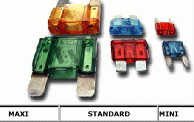 |  | Fusibles de Cuchilla
 |  | Amperes | Color Carcasa
 |  | 4 | Rosado
 |  | 5 | Canela
 |  | 10 | Rojo
 |  | 15 | Celeste
 |  | 20 | Amarillo
 |  | 25 | Natural
 |  | 30 | Verde

Relé:

Un relé es un dispositivo eléctrico que se comporta como un interruptor electromagnético y que tiene como función aislar el circuito de control (el cual consume baja corriente, unos cuantos mA) del circuito de potencia a controlar (El cual puede consumir corrientes más elevadas como los 50 A que puede llegar a consumir el soleniode del motor de arranque), por lo tanto los relés disponen de un lado de control, donde se encuentra la bobina que activa el relé y un lado de potencia que es dónde pasa la corriente desde la batería del vehículo al elemento que se quiere controlar.
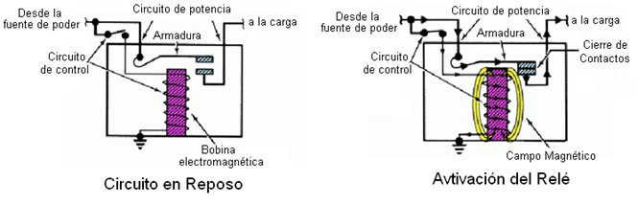

Al hacer circular corriente por el circuito de control, se crea un electro imán en la bobina electromagnética y esto produce que la armadura se acerque al núcleo de la bobina y se cierren los contactos del relé y de esta forma circule corriente desde la fuente de poder hacia la carga conectada al relé.
En la siguiente figura se muestra una foto de un relé real de 4 terminales y sus partes constituyentes, además del esquema circuital y la denominación de terminales según la norma DIN.
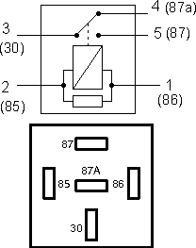
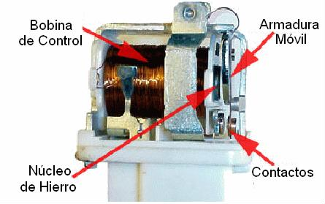

Los relés de 4 terminales pueden ser normalmente cerrados o normalmente abierto, esto se refiere a que en posición de reposo, los contactos están cerrados o abiertos, respectivamente. Pero también existen relés de 5 terminales, donde un terminal de salida es normalmente abierto y el otro normalmente cerrado.

Circuito | Terminal | Descripción | Conectado a…
Control | 85 | Negativo Bobina | Terminal 31 del circuito (tierra o chasis)
Control | 86 | Positivo Bobina | Salida del interruptor de control
Potencia | 30 | Directo de Batería | Fusible o directamente al terminal positivo de batería
Potencia | 87 | Contacto Normalmente Abierto | Circuito que se quiere activar al presionar el interruptor
Potencia | 87A | Contacto Normalmente Cerrado | Circuito que se quiere apagar al presionar el interruptor

Por otro lado cabe resaltar que, como se ve en la figura anterior hay relé que tienen algún elemento en paralelo a la bobina de control, como una resistencia o un diodo. Una resistencia, generalmente de un valor mayor grande, implica que la resistencia de la bobina disminuya (la resistencia equivalente en paralelo es menor que la menor de las resistencias del paralelo), ya que la resistencia de la bobina es cercana a los 70 Ohms, mientras que la resistencia en paralelo a la bobina es mayo a 600 Ohms, por lo tanto si la bobina se corta, en los terminales de control, la resistencia sería mucho mayor que su valor nominal (normal).
Para diagnosticar un relé se debe medir la resistencia eléctrica de la parte de potencia y la parte de control por separado y se deben obtener los valores mostrados por la figura siguiente:
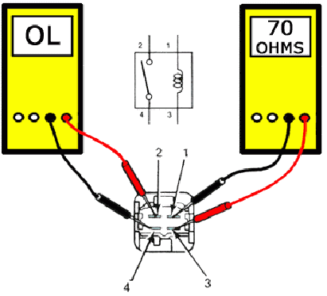

Claramente el valor de la resistencia para el contacto normalmente cerrado, en caso de un relé de 5 terminales o un relé de 4 terminales normalmente cerrado, será de cero Ohms.
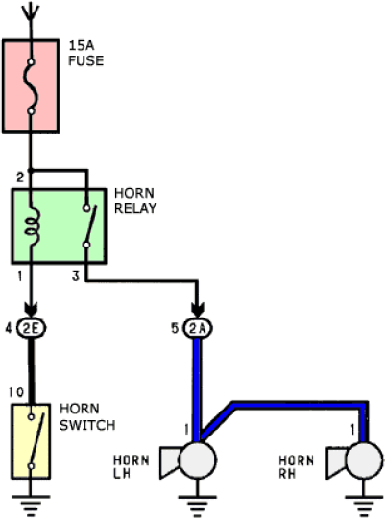
ACTIVIDADES

1-Completar circuito. (APLICAR)
Completar el siguiente circuito de la bocina del vehículo, para que esta pueda funcionar.
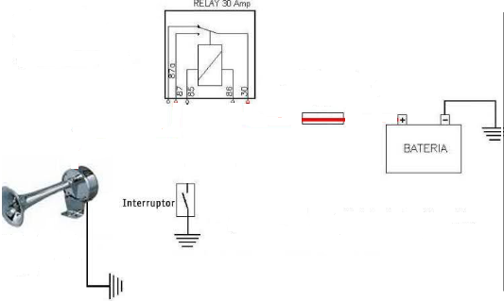

Componentes involucrados: relé, interruptor, fusible, batería, bocina.

2 - Sopa de letras. (CONOCER)

En la siguiente actividad deberás identificar y reconocer las palabras claves que se indican en la sopa de letra, estas están relacionadas con los conceptos de emisiones de gases.
Las palabras pueden estar en forma ascendente y descendente, diagonal o de derecha a izquierda y viceversa. (Conocer)

COMPONENTES DEL CIRCUITO ELECTRICO

E C O A U U A V A J X R B N C
J T D E H N O S I M A L A B M
F J N G E L M T C D Y W T K D
H P E E T H V K N X T P E O F
E U X A I X W A E G U Q R M A
L J J F U R T S T T I X I Z C
E E P B E S R Y O C U Y A B M
R N H R E R A O P A N I B O B
F U S I B L E C C B X Q D M P
R K R F J S S P O A F H L M K
M I N I H Y O W M N M D X W E
A P F M L V N U C A T C Z U D
A J N M O E V T T C W R O H F
A I C N E T S I S E R T O H G
P H N W W J A O S H D P J L M

Palabras a buscar: AMPERE – BATERIA –BOBINA –CONTROL –CORRIENTE -ESTANDAR
FUSIBLE –MAXI –MINI –OHM –POTENCIA –RELE –RESISTENCIA -VOLTAJE

3-Completar circuito. (APLICAR)
Completar los nombres de las partes de los componentes indicados, estos elementos son referentes al relé.

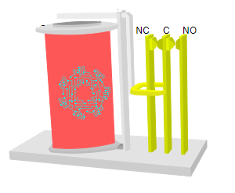

SITIOS RECOMENDADOS
https://www.superprofesionalesbosch.com/plataforma/
EN ESTA PLATAFORMA PODRAN ENCONTRAR CONTENIDOS IMPORTANTES Y ADEMAS AL TERMINAR EL CURSO O LOS CURSOS, LES PERMITIRA DESCARGAR UN DIPLOMA QUE ACREDITA QUE HICIERON EL CURSO.
Andres.diaz@eiv.cl
mecanicaautomotrizeiv

